彰化縣鹿鳴國民113學年全民國防教育融入各科教學活動設計單
主 題 |  | 臺韓當兵大不同
融入領域（科目） |  | 彈性課程-  臺韓文化社 | 融入教學時間 | 60分鐘
設 計 者  教 學 者 |  | 柯嘉順 | 融入單元 | 公民
實施教學時間 |  | 113年11月05日 | 主要評量方式 | 學習單
教學目標 | 1.透過時下社會議題了解國家當兵制度  2.培養全民國防的意識  3.透過對比與文化比較了解自己所身處的國家制度。
教學內容綱要 | ㄧ、超級比一比  針對兩國各個細向做對比，包含：年齡、時長、軍種、免除兵役、  替代役制度，了解臺灣當兵的福利制度完善，懂得知足。了解韓國  當兵生態，分析軍隊富強原因、向心力的凝聚、當兵黑暗面。  二、影片呈現  1.報告班長片段https://www.youtube.com/watch?v=gcqYz30oLBs  2.新兵日記片段https://www.youtube.com/watch?v=q7uKt36CTdw  3.韓國當兵如何摧毀一個年輕人  https://www.youtube.com/watch?v=fiDtFRqQNto  三、議題、比較分析  1.女性服兵役爭議  2.世界強制服兵役的國家  3.世界不管男女皆需服兵役的國家  4.學習單書寫  四、發表意見
參考資料或教學照片 | 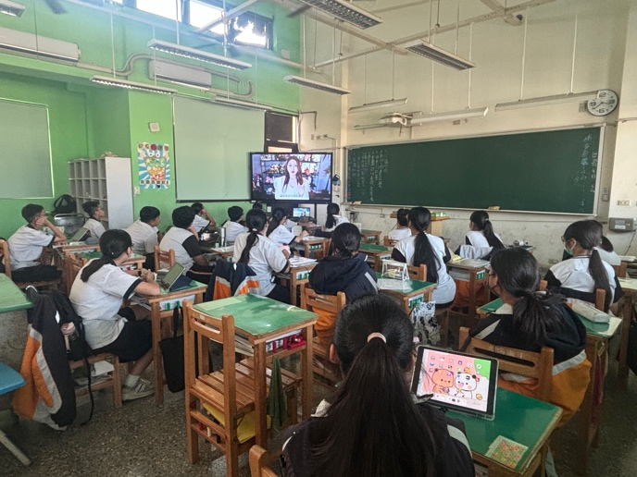  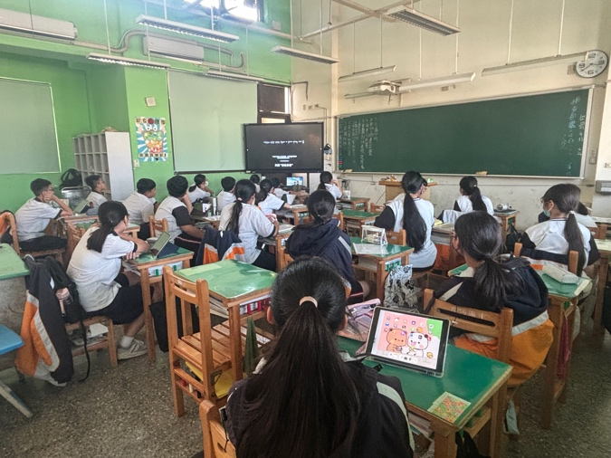  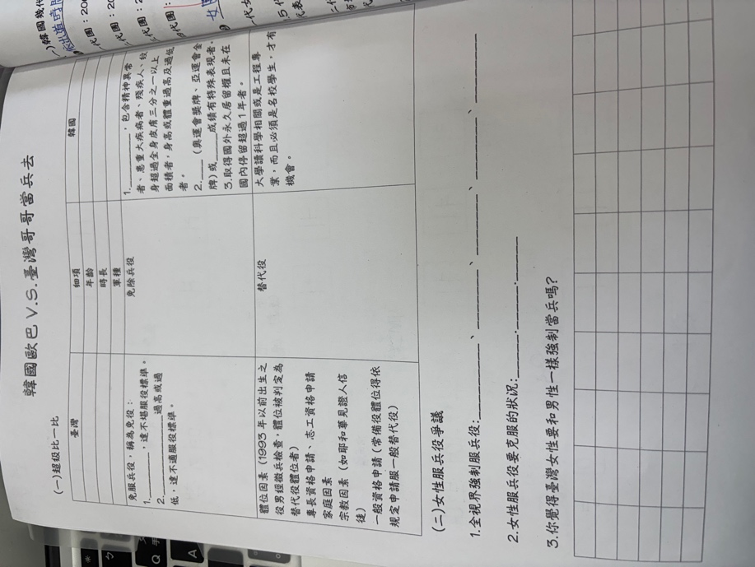
承辦人： 江宣怡 單位主管： 謝淑琴 校長： 許毅貞

